Como crear un USB autoarrancable para instalar Ubuntu 20

1. Descargar UNebootin desde la pagina oficial. https://unetbootin.github.io/

2. Elegiremos la distribución y la versión de esta. En nuestro caso seleccionaremos “Ubuntu”, version “20.04_Live_x64”.
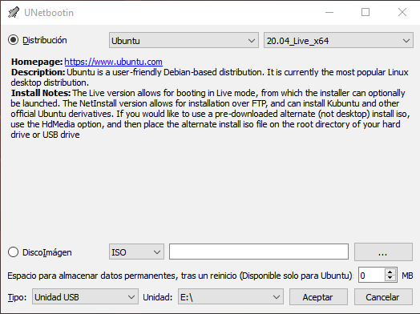

3. Ahora elegiremos el tipo de unidad y la unidad. Podemos elegir tanto una unidad USB como un disco duro externo. En este caso estamos usando un USB en la unidad E:\.
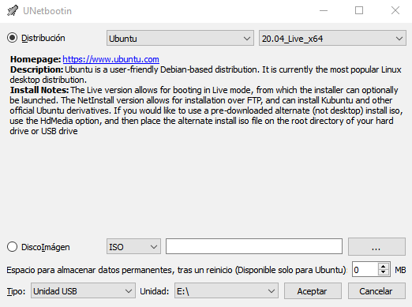

4. Una vez hemos seleccionado la distribución, versión, tipo de unidad y unidad, le daremos a “Aceptar” y nos creará una unidad booteable.
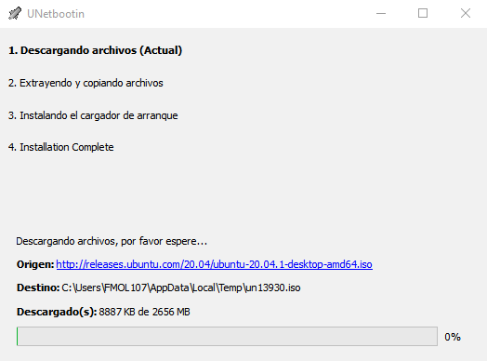

5. Al terminar UNetbootin tendremos un usb booteable con Ubuntu20.

